HƯỚNG DẪN ÔN TẬP KIẾN THỨC TIN HỌC 12 BÀI 9

Học sinh soạn, trả lời câu hỏi các bài tập vào vở nhé!
BÀI 9: BÁO CÁO VÀ KẾT XUẤT BÁO CÁO
* Nội dung bài học: Học sinh tự soạn trong sách giáo khoa (trả lời các câu hỏi sau)

1. Giới thiệu một số trường hợp cần phải báo cáo
2. Báo cáo là gì?
3. Để tạo một báo cáo cần trả lời các câu hỏi nào? Cho ví dụ áp dụng với CSDL Quan li HS. Tạo báo cáo điểm trung bình môn Toán của từng tổ theo sgk.
4. Nêu các cách tạo báo cáo, các bước thực hiện tạo báo cáo
5. Ví dụ áp dụng thực hiện các bước tạo báo cáo điểm trung bình môn Toán của từng tổ theo sgk.
6. Nêu cách chỉnh sửa thiết kế báo cáo.

* Nội dung thực hành: Bài thực hành 8 sách giáo khoa
Học sinh đọc kĩ đề bài, làm bài tập thực hành trên Access và ghi báo cáo thực hành vào vở, chụp ảnh kết quả nhận được gửi cho GVBM qua email.
Lưu ý: Cách tạo báo cáo với dữ liệu nguồn từ mẫu hỏi.
* Bài tập trắc nghiệm:
Câu 1: Trong Access, báo cáo là
A. Hình thức thích hợp khi tổng hợp, trình bày và in dữ liệu theo khuôn dạng
B. Hình thức liên kết các bảng với nhau
C. Hình thức nhập và xem dữ liệu được thuận tiện
D. Hình thức lọc dữ liệu
Câu 2: Khi đang ở chế độ thiết kế ta chọn nút lệnh nào sau đây để xem kết quả của báo cáo
A. 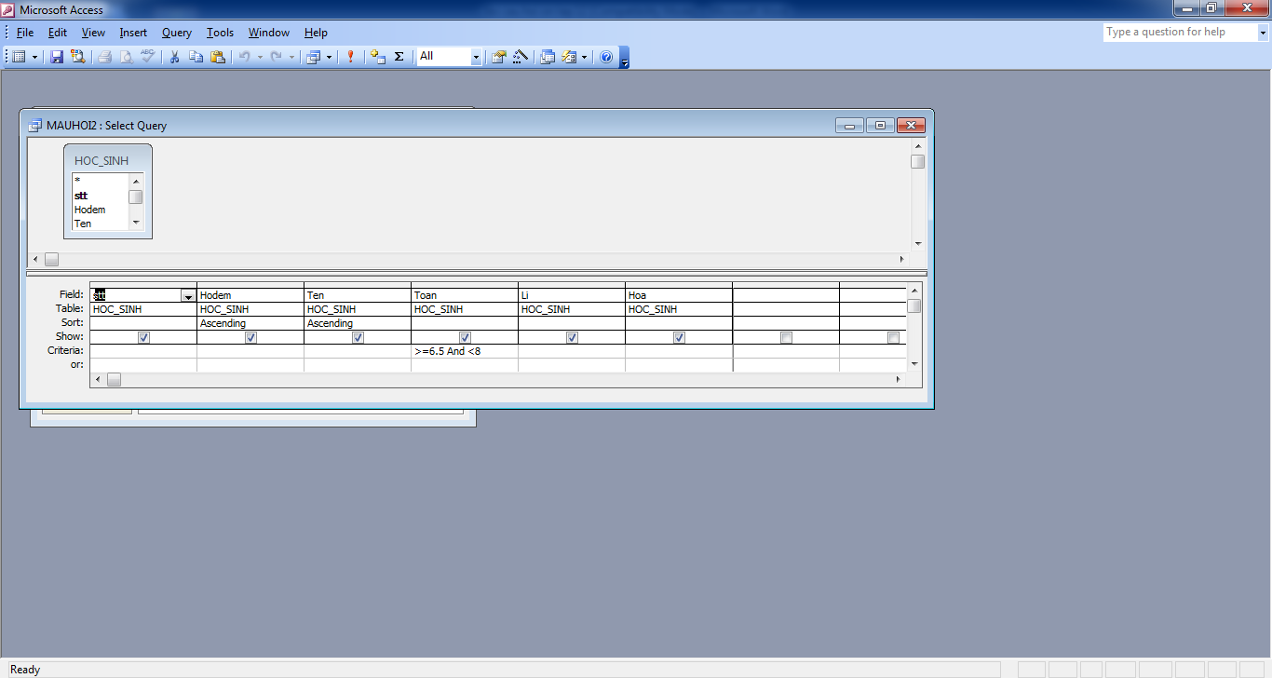 B. 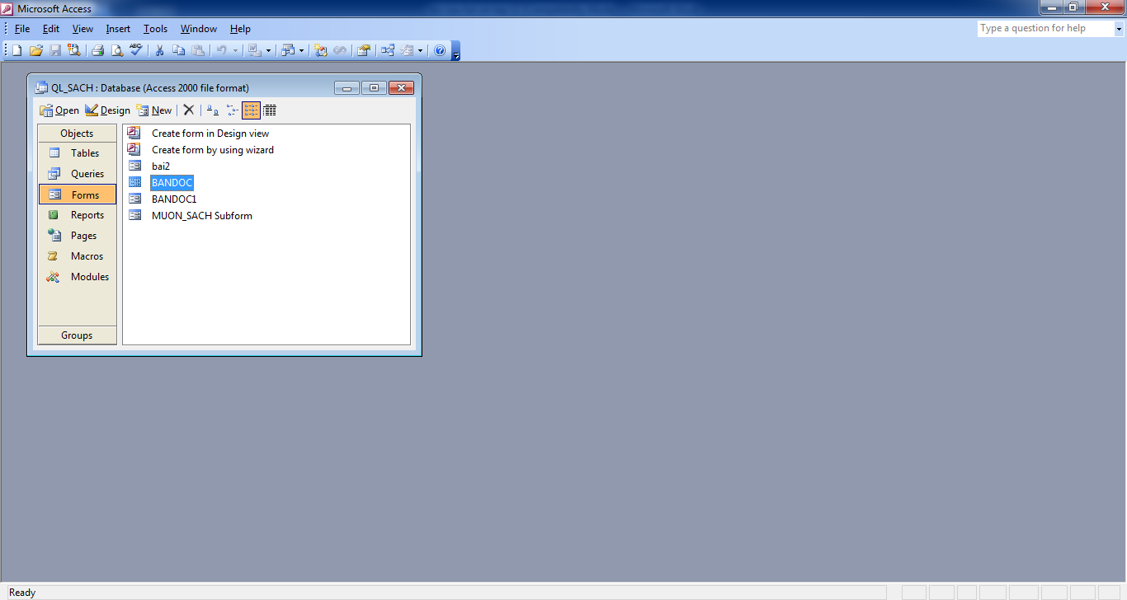 C. 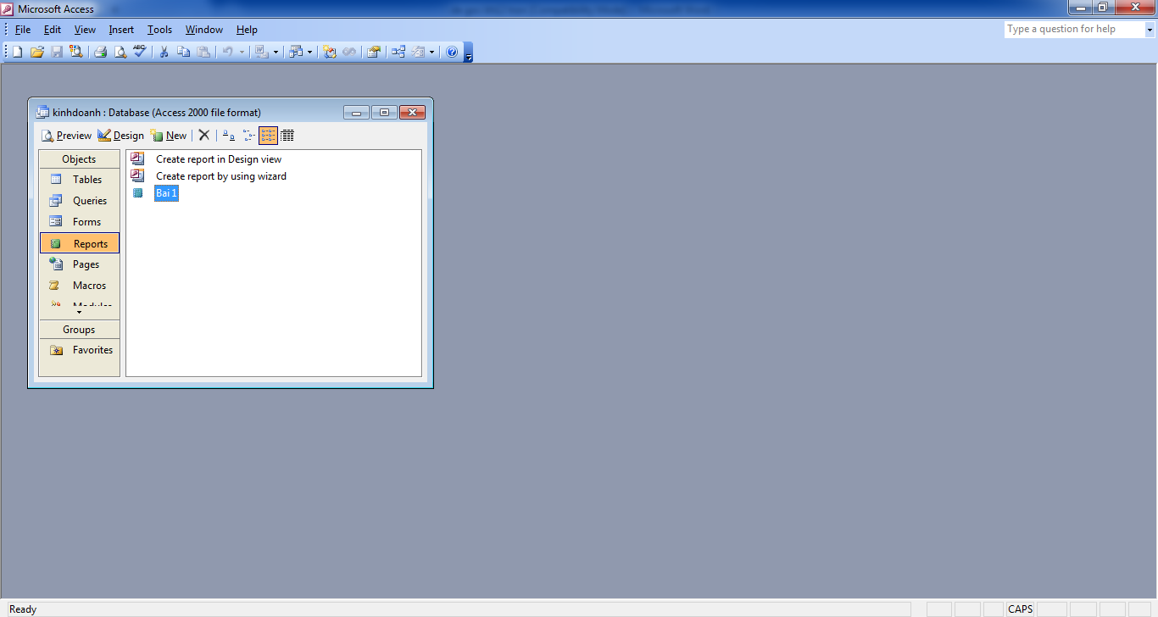 D.
Câu 3: Thao tác nào với báo cáo được thực hiện cuối cùng?
A. Chọn bảng và mẫu hỏi
B. Sắp xếp và phân nhóm dữ liệu, thực hiện tổng hợp dữ liệu
C. So sánh đối chiếu dữ liệu
D. In dữ liệu (in báo cáo)

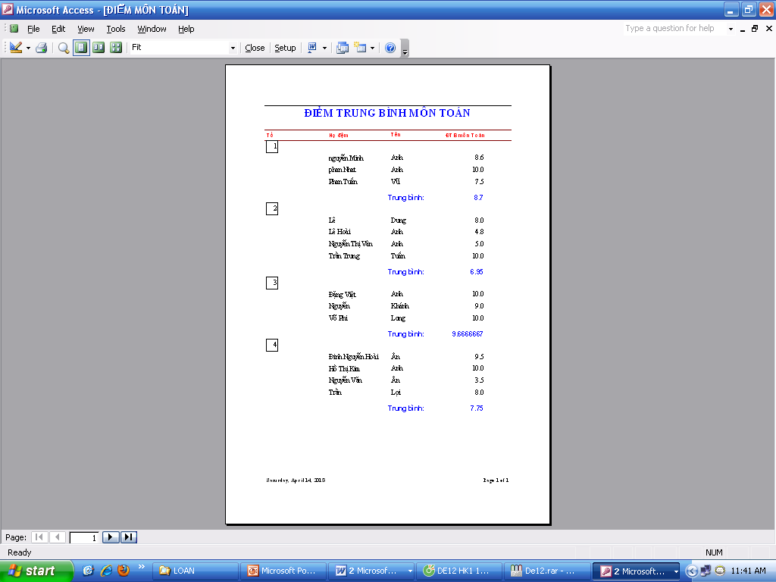
Câu 4: Theo em, báo cáo trên đã được chỉnh sửa những gì sau khi được tạo xong bằng thuật sĩ?
A. Gõ tiêu đề tiếng Việt. B. Căn chỉnh độ rộng, căn lề.
C. Di chuyển vị trí các trường cho hợp lý. D. Tất cả phương án trên
Câu 5: Để tạo báo cáo bằng thuật sỹ, đối với các trường dữ liệu kiểu Number, để chọn hàm thống kê (sum, max, min, avg), ta nháy chuột vào nút:
A. Grouping Options B. Ascending C. Finish D. Summary Options
Câu 6: : Để xem dữ liệu của báo cáo ở bước cuối cùng trong các bước tạo báo cáo, ta nháy vào:
A. Modify the report's design B. 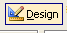
C. Preview the report D. Cách khác
Câu 7: Nguồn dữ liệu của báo cáo là:
A. Table B. Form C. Report D. Tables,Queries
Câu 8: Với báo cáo, ta không thể làm được việc gì trong những việc sau?
A. Chọn trường đưa vào báo cáo B. Gộp nhóm dữ liệu
C. Lọc những bản ghi thỏa mãn điều kiện nào đó D. Sắp thứ tự các bản ghi
Câu 9: Để mở báo cáo ở chế độ thiết kế, ta chọn báo cáo, nháy nút lệnh:
A. B. C. D.
Câu 10: Hãy cho biết nhận xét nào sai. Khi nói về sự giống nhau giữa biểu mẫu và báo cáo có những nhận xét sau:
A. Cùng lấy nguồn dữ liệu từ bảng và mẫu hỏi
B. Cùng có các nút điều khiển
C. Cùng có thể dùng thuật sĩ để xây dựng hay tự thiết kế
D. Cùng có thể trình bày một bản ghi trong một trang màn hình thuận tiện khi cần xem giá trị của các thuộc tính của từng bản ghi

Bài tập tự luận
Trả lời các bài tập ở sách giáo khoa trang 74.

